Тема 6.11. Свойства логарифмов.
- Логарифм произведения.
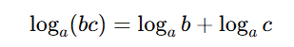
Пример: $\log_{2}\left(8∙4\right)=\log_{2}{8}+\log_{2}{4}=3+2=5$
- Логарифм частного.
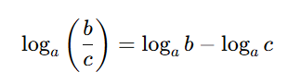
Пример: $\log_{2}({\frac{8}{2})=}\log_{2}{8}-\log_{2}{2}=3-1=2$
- Логарифм степени.
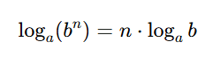
Пример: $\log_{2}{{(8}^{2})=2∙\log_{2}{8}=2∙3=6}$
- Логарифм степени основания.
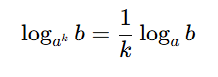
Пример: $\log_{3^{2}}{9}=\frac{1}{2}\log_{3}{9}=\frac{1}{2}∙2=1$
- Логарифм корня (частный случай формулы №3).
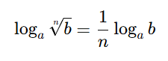
- Логарифм основания.
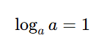
- Логарифм единицы.
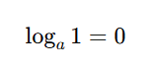
- Переход к новому основанию.
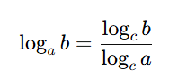

Задания к теме.
- Вычислить:
- $\log_{5}{125}$
- $\log_{0,5}{4}$
- $\log_{\frac{1}{3}}{9}$
- $3^{\log_{3}{2}}$
- $4^{\log_{4}{7}}$
- $\frac{\log_{2}{5}}{\log_{2}{3}}$
- $\frac{\log_{103}{1}}{\log_{103}{1}2}$
- $\frac{\log_{μ}{β}}{\log_{μ}{σ}}$
- Найти значение выражений:
- $\log_{12}{4}+\log_{12}{3}$
- $\log_{3}{2}+\log_{3}{4}$
- $\log_{12}{11}-\log_{12}{44}$
- $\log_{0,3}{9}-\log_{0,3}{10}$
- $lg13-lg130$
- $lg8+lg125$
- $\frac{\log_{3}{16}}{\log_{3}{4}}$
- $\frac{\log_{2}{24}}{\log_{96}{2}}-\frac{\log_{2}{192}}{\log_{12}{2}}$

